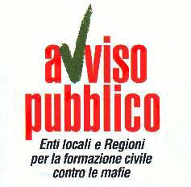AVVISO PUBBLICO, Enti locali e Regioni per la formazione civile contro le mafie

Sede Legale Comune di Grugliasco - Piazza Matteotti, 50 - 10095 Grugliasco (TO)
Sede Operativa: Viale Cadorna, 21, 50129 Firenze

Firenze, 13 marzo 2015

COMUNICATO STAMPA

INTIMIDAZIONI ALL’ASSESSORE TRECATESE MARCO UBOLDI. IL COMUNICATO DI VICINANZA E SOLIDARIETA’ DI AVVISO PUBBLICO

Marco Uboldi, Assessore ai Servizi sociali di Trecate, è stato fermato nei giorni scorsi da sei uomini per strada e aggredito verbalmente.

“Avviso Pubblico esprime la sua solidarietà e vicinanza all'Assessore di Trecate Marco Uboldi, per aver subito violente minacce da parte di alcuni uomini che lo hanno fermato per strada – ha dichiarato la Coordinatrice per il Piemonte di Avviso Pubblico, già presidente della Commissione consiliare speciale per la legalità e contrasto ai fenomeni mafiosi, Fosca Nomis -. L'aggressione di amministratrici e amministratori locali è un fenomeno preoccupante, da stigmatizzare e non sottovalutare, perché in un clima di violenza e paura le organizzazioni criminali trovano spazio”.

Avviso Pubblico chiede inoltre alle autorità locali competenti di adoperarsi immediatamente per individuare i responsabili degli atti intimidatori e per garantire la massima sicurezza all’assessore Uboldi, ai suoi collaboratori, in modo che l’azione di governo dell’amministrazione comunale possa essere portata avanti con la necessaria determinazione e serenità.

L’Ufficio Stampa

Giulia Migneco 335 7305980

stampa@avvisopubblico.it

